NOM : …………………………. PRENOM…………………….

DATE DE NAISSANCE : ………………….

LIEU DE NAISSANCE : …………………………………………….

N° DE CANDIDAT
……………………..

CERTIFICAT DE FORMATION GENERALE

Session : …………………. 2012

Sujet

Epreuve de mathématiques

E 1 : Compléter le tableau :
Ecrire en lettres | Ecrire en chiffres
trente unités et vingt-huit centièmes
six cent six unités et cent six millièmes
 | 67,89
 | 4,003

E 4 : Poser et effectuer les opérations suivantes :
9 782,75 + 126,785 | 9 728 – 184,787 | 21,09 × 12,8

E 5 : Poser et effectuer au centième (calculer 2 chiffres après la virgule) :
784,68 : 5

E 10 : Voici les températures relevées à Perm, en Russie, pendant une année.

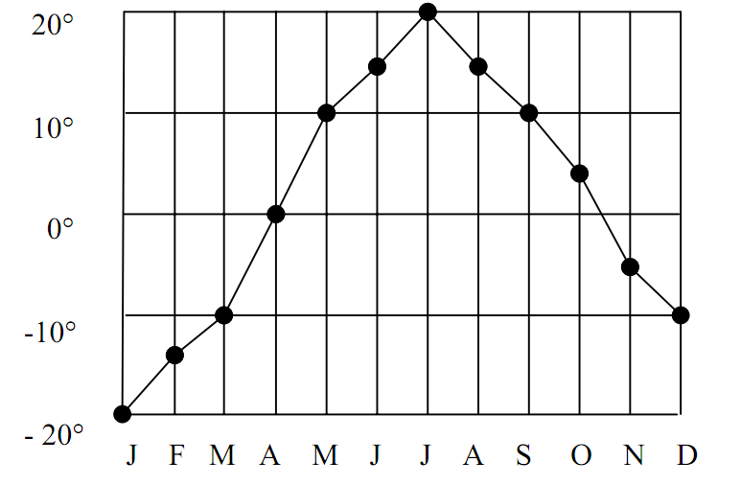
Quelle température faisait-il au mois de mars ? ............................................................................................................................................................................................................

Quel est le mois où la température est la plus élevée ? ............................................................................................................................................................................................................

Quel est le mois où la température est la plus basse ? ............................................................................................................................................................................................................T 11 : Ranger du plus grand au plus petit, les nombres suivants :

420 ; 589 ; 379 ; 0 ; 24 ; 4 ; 590 ; 7

......................................................................................................

T 13 : Le périmètre d’un rectangle est donné par l’expression : (L + l)× 2

l

L
L est la longueur, l est la largeur

Calculer le périmètre en cm d’un rectangle dont la longueur mesure 40 cm et la largeur 25 cm.
...................................................................................................................................................................................................
.............................................................................................
T 14 : Un garage automobile a vendu ce mois-ci 85 véhicules. Le tableau suivant donne la répartition des ventes pour chaque vendeur :
vendeurs | citadines | sportives | routières | total
Paul | 3 | 5 | 9 | 17
Denis | 4 | 5 | 6 | 15
Steeve | 3 | 8 | 8 | 19
Eliess | 9 | 4 | 5 | 18
Henri | 5 | 9 | 2 | 16
Total | 24 | 31 | 30 | 85
Combien de voitures Henri a-t- il vendues ? .............................................................................................
.............................................................................................

Combien de citadines ont été vendues dans ce garage ? .............................................................................................
.............................................................................................

Quel est le vendeur qui a vendu le plus de sportives ? .............................................................................................
.............................................................................................

Quel type de véhicules a été le plus vendu ce mois-ci ? ...............................................................................................
...........................................................................................
E 15 : Le tableau suivant donne la distance de freinage d’une automobile sur route sèche en fonction de sa vitesse.

Vitesse (km/h) | 10 | 30 | 50 | 80 | 100
Distance de freinage (m) | 2 | 7 | 16 | 41 | 64

Représenter ces données sur le graphique ci-dessous ; relier les points.

